AUTOTROFIE

Een derde vorm van autotrofie?
door P. Dif

http://scienceblogs.com/deepseanews/2007/11/20/a-better-deepsea-poster/

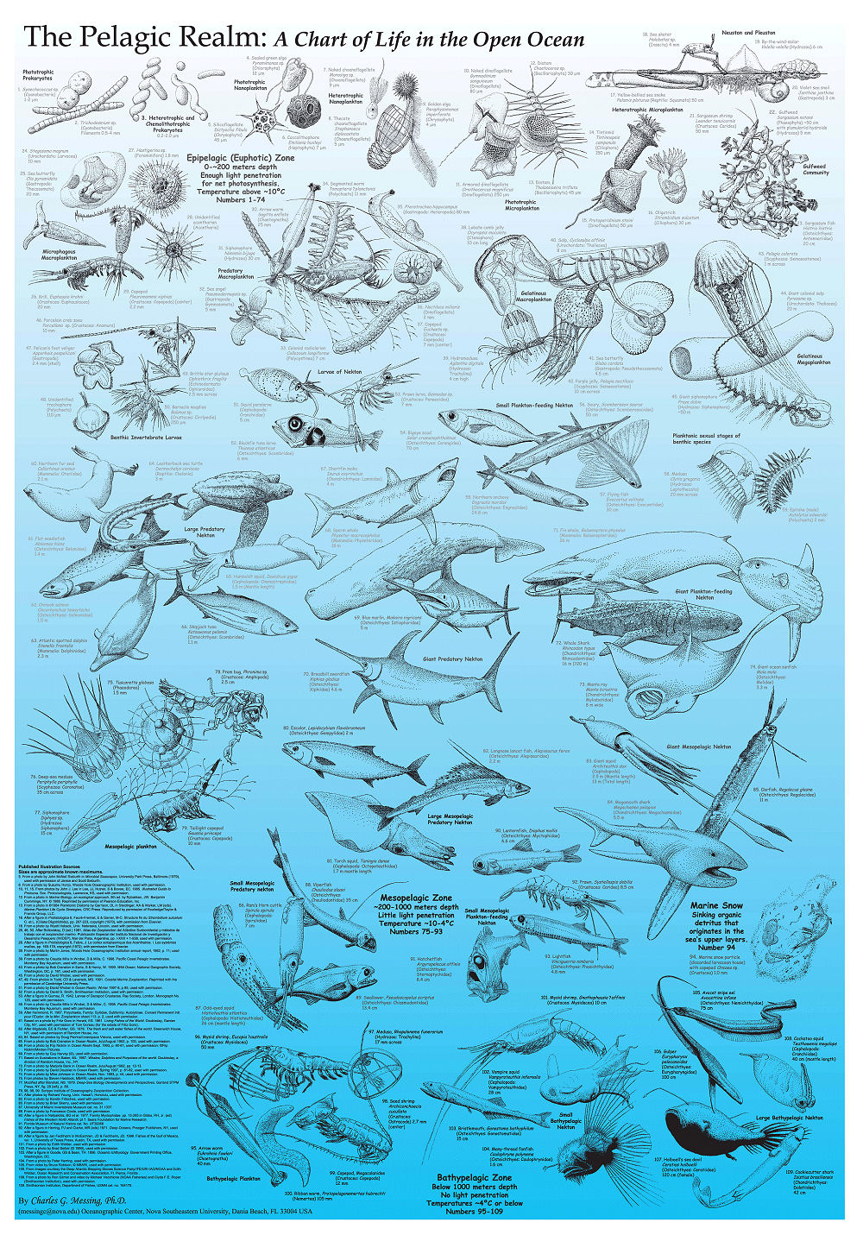

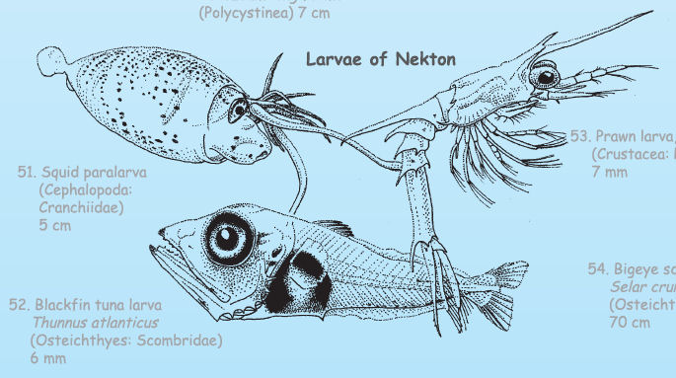

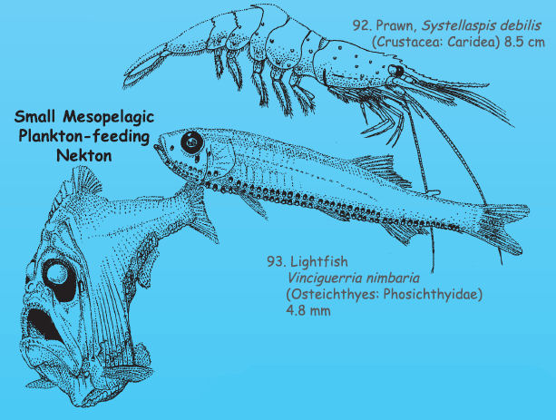

Diepzee
Complexe verbanden
Ecosystemen zijn zeer complexe verbanden tussen organismen en hun externe milieu.
Wat er van ecosystemen in ieder geval goed begrepen wordt is het feit dat er in elk ecosysteem energieverliezen zijn.
Elk organisme verbrandt, aeroob of anaeroob, organische stoffen. Bij deze verbrandingsprocessen komt afvalwarmte vrij.
Deze warmte kan door levende cellen niet meer benut worden en moet dan ook als energieverlies in de boekhouding worden opgenomen. Gegeven het simpele feit dat er nog steeds leven op aarde is wil een en ander zeggen dat er in elk ecosysteem een input is van energie.
De bekendste energie input komt uit het proces dat we fotosynthese noemen. De energie in het zonlicht wordt vastgelegd in glucose, dat door voortgaande assimilatie voor de groei van planten zorgt.
Alle andere levende wezens zijn direct of indirect afhankelijk voor hun bestaan van deze planten.
Deze planten noemen we foto-autotroof. Met behulp van licht maakt een plant zijn eigen energierijke voedingsstoffen. Onze landgenoten van Helmond (zeventiende eeuw) en Engelman (negentiende eeuw) hebben baanbrekend onderzoek gedaan naar plantengroei respectievelijk fotosynthese.
Opmerking ; er zijn ook heel wat bacterieen die aan fotosynthese doen / ze zijn zelfs onmisbaar voor het bestaan van planten --> Fotosynthese
Tweede vorm van autrofie
Er bestaat een tweede vorm van autotrofie.
Deze vorm die bij sommige bacteriesoorten voorkomt maakt gebruik van gebonden energie in allerlei mineralen.
Zwavel kan bijvoorbeeld geoxideerd worden tot zwaveldioxide of tot zwavelwaterstof.
Zwavelwaterstof kan verder geoxideerd worden tot sulfaat.
Bij deze oxidatiereacties komt een beetje energie vrij.
De bacteri챘n gebruiken deze energie om uit koolstofdioxide en water glucose te maken. We noemen deze bacteri챘n dan ook wel chemo-autotroof.
De mens zou de mens niet zijn als we deze bacteri챘n niet zouden gebruiken voor technische toepassingen. Veel ertsen liggen op economisch onwinbare diepten. Het erts komt daar vaak voor in onoplosbare toestand. We pompen de chemo-autotrofe bacteri챘n naar de diepte, er vindt chemosynthese plaats en het eindproduct is een erts dat wel oplosbaar is. Het bacterie-erts mengsel wordt naar de oppervlakte gepompt, het erts wordt gescheiden van de bacteri챘n en deze zeer nuttige organismen worden dan weer teruggevoerd naar de oorspronkelijke ertslagen.
Een derde vorm?
Tot dusver waren er geen aanwijzingen voor een derde vorm van autotrofie. Op een congres over intracellulaire anorganische structuren in Sofia (augustus 2005) werden voorzichtig de eerste mondelinge resultaten gemeld (er zijn nog geen publicaties) van een alternatieve vorm van autotrofie.
Zoals gebruikelijk is hoort men in de wandelgangen van congressen de interessantste nieuwtjes. Op de offici챘le lezingen waagt men zich niet aan het bespreken van baanbrekende, aardverschuivingen teweegbrengende onderzoeken die nog niet volledig zijn afgerond. Om de wetenschappelijke wereld toch alvast te melden dat er baanbrekende resultaten zijn, zijn deze wandelgangen onmisbaar op deze congressen. Wat is deze derde vorm van autotrofie?
Al lang bekend zijn de zogenoemde thermokoppels in de temperatuurmeettechniek. Als men een lus maakt van een koper- en een constantaandraad, ontstaan er noodzakelijkerwijs twee lassen. Plaats elke las bij een andere temperatuur en er ontstaat een elektrische spanning tussen de lassen. De sterkte van het potentiaalverschil is evenredig met het temperatuurverschil. Als de ene las in smeltend ijs wordt geplaatst dan kunnen we zeer nauwkeurig de temperatuur van de andere las meten. Met andere woorden: temperatuurverschillen leiden tot praktisch te gebruiken vormen van vrije energie.
In de diepzee
Op grote diepten in de oceanen komen magmahaarden voor. De temperatuur in de directe omgeving bedraagt al snel enige honderden graden Celsius. Op enige tientallen meters afstand is de temperatuur gezakt tot een paar graden boven nul. We treffen hier dus een grote temperatuurgradiënt aan.
http://nl.wikipedia.org/wiki/Thermokoppel
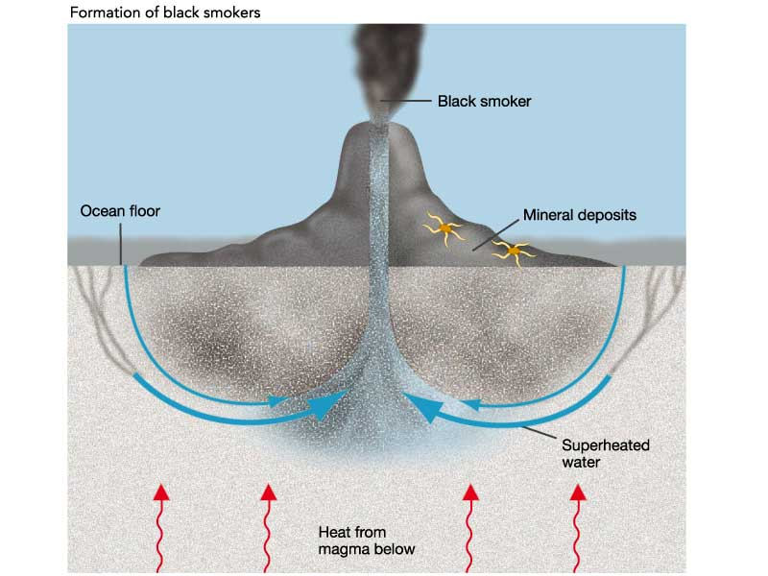
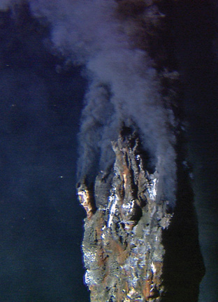
"Black smokers" at the study area,
2,500 meters deep in the Pacific Ocean.
http://www.columbia.edu/cu/news/08/01/undersea.html

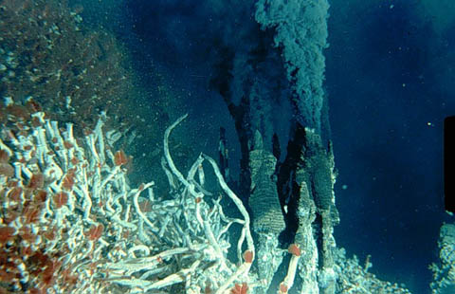

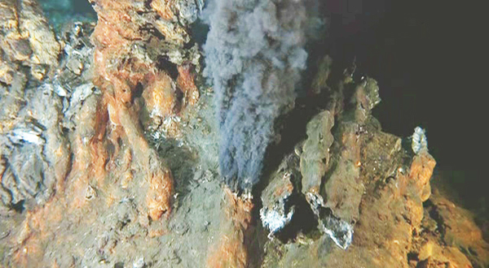

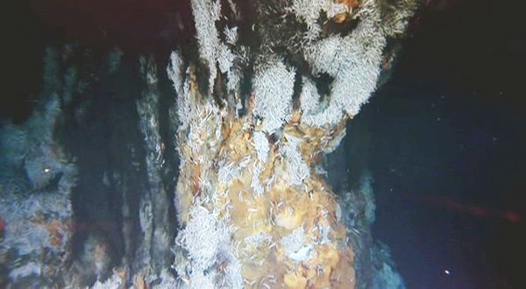

Deze magmahaarden staan ook bekend als black smokers. (zie afbeeldingen hierboven )
In het vierde kwart van de vorige eeuw kwam het biologische onderzoek van de zeebodem goed op gang. Vele nieuwe benthische ecosystemen werden ontdekt.
Met behulp van de kennis die men toen had over autotrofie was het duidelijk dat de input van energie in deze ecosystemen uit de chemo-autotrofie moest komen.
Fotosynthese op deze grote diepten is uit te sluiten in verband met de volledige afwezigheid van licht. Voeding door middel van dode organismen die van het zeeoppervlak naar de bodem zakken is uit te sluiten in verband met de geringe hoeveelheid organische stof die uiteindelijk de zeebodem bereikt. De grootste hoeveelheid van deze organische stof wordt gedissimileerd door micro-organismen of onderweg naar de zeebodem spontaan geoxideerd door zuurstof. Chemo-autotrofe bacteri챘n staan aan de basis van de voedselpiramiden in deze benthische ecosystemen. Het onderzoek was - en is - uitermate boeiend. Allerlei nieuwe soorten worden ontdekt.
Ook op hogere taxonomische niveaus is het onderzoek zeer interessant.
Zie ook http://www.natuurinformatie.nl/nnm.dossiers/natuurdatabase.nl/i002551.html
en
http://www.oceansonline.com/hydrothe.htm
Grote en zeer lange wormensoorten zijn bestudeerd, voor zover het lukte om deze wormachtigen onbeschadigd naar de oppervlakte te brengen. Problematisch is het drukverschil tussen de zeebodem en de oppervlakte van de oceanen (al gauw 400 atmosfeer). Veel weefsels in de organismen gaan kapot bij het doorlopen van dit drukverschil, hoe voorzichtig en langzaam men de monsters ook naar de oceaanoppervlakte brengt.
Tot ieders grote verrassing heeft een aantal biologen, aanwezig op het congres in Sofia, toch aanwijzingen kunnen vinden voor een derde vorm van autotrofie.
Hoe moeten we ons deze derde vorm voorstellen?
Stel je voor dat er een "thermokoppelsysteem" zou kunnen voorkomen in lange worm-achtigen. Dit thermokoppel zou de energie kunnen leveren voor glucosevorming. Er kunnen in dat geval twee belangrijke vragen gesteld worden:
- Uit welk materiaal bestaat dit thermokoppel?
- Op welke wijze kan een eventueel door thermokoppels ontstaan potentiaalverschil leiden tot vorming van ATP en NADPH?
ATP is een energierijke stof die noodzakelijk is om tot glucosevorming uit koolstofdioxide te komen. NADPH is noodzakelijk bij hetzelfde proces om waterstof te koppelen aan organische stoffen (waarin het koolstofdioxide dan al is ge챦ncorporeerd) om de glucosevorming te voltooien. Beide processen vinden we terug in de Calvincyclus (ook wel donkerreactie genoemd). Bij de traditionele foto-autotrofie wordt door de lichtreactie voorzien in de vorming van ATP en NADPH. Een en ander is afgebeeld in de figuur hiernaast/hieronder.
Op beide vragen kunnen we een voorlopig antwoord geven.
Ten aanzien van de eerste vraag kunnen we opmerken dat een thermokoppel goed in staat moet zijn om een elektrische stroom te geleiden. Koper en constantaandraden zullen we niet aantreffen in organismen. Welke alternatieven zijn er?
In grote delen van de wereldoceanen treffen we mangaanknollen aan. Deze knollen kunnen mangaan leveren voor de vorming van twee complexe mangaanverbindingen die de rol van koper en constantaan kunnen overnemen.
Tetraethylammonium-tetrachloromanganaat(II), [(C₂H₅)₄N]₂[MnCl₄] is een van de twee in aanmerking komende complexe mangaan verbindingen. Uit de literatuur is bekend dat deze stof, mits als verzadigde oplossing aanwezig, warmte uitstekend geleidt en gemakkelijk een elektrische stroom transporteert. Maar om, net zoals een thermokoppel uit de meettechniek (denk bijvoorbeeld aan een koper/ constantaankoppel), een elektrische spanning te genereren, zal er ook nog een tweede verbinding nodig zijn. Opnieuw komen we terecht bij een mangaanverbinding: kalium-hexocyanomanganaat(II), K₄[Mn(CN)₆].
Op een nog niet opgehelderde manier moeten deze twee verbindingen lassen vormen waardoor er bij een voldoende grote temperatuurgradi챘nt een potentiaalverschil ontstaat. Uiteraard moeten deze mangaankoppels (een beter woord is er nog niet voor) als extracellulaire stof in het wormenlichaam voorkomen omdat indien het koppel intracellulair voorkomt er veel te veel celmembraan-celmembraan overgangen zijn. In de natuur zijn vele voorbeelden te vinden van extracellulaire stoffen (bot, kraakbeen, collageenvezels etc.). Beide mangaanverbindingen dienen volkomen van elkaar gescheiden door het wormenlichaam te lopen en alleen aan de kop- en staartzijde met elkaar contact maken.
Over de tweede vraag.
Potentiaalverschillen spelen op verschillende niveaus in levende cellen een rol. Bijvoorbeeld bij de impulsgeleiding door neuronen en bij de contractie van spieren. Bij planten is een belangrijke rol weggelegd voor potentiaalverschillen bij de vorming van ATP (uit ADP en Pi) en voor de vorming van NADPH (uit NADP en water); water levert hierbij de H en de zuurstof kan de plant dan afgeven aan het milieu. Het spanningsverschil ontstaat bij dit fotosyntheseproces doordat lichtkwanta een energierijk elektron vrijmaken uit chlorofyl. Dit chlorofylmolecuul steekt door de zogenoemde thylako챦d membranen heen die volop in bladgroenkorrels aanwezig zijn. Aan de buitenkant van het membraan komt het energierijke elektron vrij en aan de binnenkant houdt het chlorofylmolecuul een positieve lading over. En dan is er een potentiaalverschil ontstaan over het thylako챦d membraan heen. Het energierijke elektron stimuleert concentratieverhoging van H+ deeltjes aan de binnenzijde van het thylako챦dmembraan. Door diffusie zal het H+ deeltje weer naar de oorspronkelijke zijde van het membraan gaan. De hierbij vrijkomende energie wordt gebruikt om ATP te vormen. Op een vergelijkbare wijze ontstaat NADPH.
Zie ook http://www.digischool.nl/bioplek/animaties/fotosynthese/lichtreactie.swf
Het potentiaalverschil dat opgewekt wordt door het mangaankoppel kan zich ook "nuttig" maken om over het thylakoïd membraan een potentiaalverschil te creëren. En dan zijn we waar we willen zijn, namelijk een goed begrepen vervolg dat leidt tot de gewenste ATP- en NADPH vorming. Deze stoffen zijn voldoende om glucosevorming tot stand te brengen via de Calvincyclus, een voor ons verder bekend proces.
Welke vragen moeten onze biologen verder nog kunnen beantwoorden?
Het leven op aarde houdt zich in feite maar met twee dingen bezig: seks en seks.
Met andere woorden: alles staat in het teken van de voortplanting. Onze autotrofe thermokoppelwormen (Thermae dynamico lijkt mij een aardige naam voor deze organismen) moeten zich wel voortplanten anders zouden we ze niet hebben aangetroffen in de diepzee.
Hoe planten ze zich voort? Zijn de jongen niet te kort om een potentiaalverschil te handhaven bij een geringe temperatuurgradi챘nt? Of planten de wormen zich voort door een (door mathematen nooit begrepen) vorm van vermenigvuldigen = delen? Afsnoering komt veel voor in de natuur, het is een veel voorkomende vorm van ongeslachtelijke voortplanting. Om nakomelingen van voldoende lengte te vormen zou er bij onze wormen sprake moeten zijn van laterale afsnoering.
Een echte kluif om te beantwoorden is de vraag hoe Thermae dynamico kan zijn ontstaan uit een ongericht evolutionair proces. Wellicht dat de zich van de wetenschap afsplitsende tak, de intelligent design denkers, hier iets zinnigs over kunnen melden.
Het gaat uw correspondent voor Weetnet in ieder geval te ver boven de pet.
Een Bizar Verhaal?
Wat u hierboven gelezen heeft berust deels op waarnemingen en deels op combinatoriek. Biologen liggen zo langzamerhand nergens meer wakker van, de relatieve buitenstaander zal zeer zeker verrast zijn!
P. Dif, "Thermae dynamico", Yorkshire Bosh. Wales.
(vertaald in het Nederlands door Z. Nino)
--(22-01-2007)---
Diepzeewormen zijn hard nodig
Verlies van biodiversiteit in de diepzee zal grote gevolgen hebben voor organismen in andere milieus. Dat schrijven Italiaanse, Belgische en Britse zeebiologen in het tijdschrift Current Biology dat in januari2008verscheen . Ze bemonsterden wereldwijd op 116 plaatsen de biodiversiteit van de wormen in de diepzee (de voornaamste levensvorm op die plek) en verzamelden meer dan 60.000 wormen. De onderzoekers vonden eenexponentieel verband tussen het aantal soorten wormen op de diepzeebodem en de bijdrage die het betreffende stuk diepzee levert aan de recycling van voedingsstoffen.
Boven plekken waar de soortenrijkdom van wormen het rijkst was, bleek ook de algengroei en de totale biomassa van het dierenleven het grootst. Dit was overal zichtbaar, los van temperatuur en diepte.
Diepzeewormen doen aan chemie
Amerikaanse mariene biologen hebben met een soort hittebestendige haardroger chemische reacties in kaart gebracht die zich afspelen in de buurt van heetwaterbronnen( smokers) op grote diepte van de oceaan. De 'haardroger' was vastgemaakt aan een van de grijparmen van het onderzoeksonderzeeërtje Alvin.In de buis van de haardroger zijn goudelektroden aangebracht. Daarmee kan langs elektrochemische weg de identiteit en de concentratie van verschillende zwavelverbindingen worden gemeten.
Het gaat om eenvoudige verbindingen,zoals waterstofsulfide, tot ingewikkelde thiosulfaatverbindingen, die bij heetwaterbronnen uit de aardkorst omhoog komen,blijkt uit onderzoek waarover in Nature van deze week (12 april) wordt gepubliceerd.Het apparaat is de afgelopen twee jaar beproefd op grote diepte bij heetwaterbronnen op de bodem van de oceaan in de Golf vanCalifornië en in de Stille Oceaan.
De onderzoekers hebben er de leefomgeving mee in kaart gebracht van twee verschillende kokerwormen.Een daarvan is de
Riftia pachyptila die veel weg heeft van een reuzenlippenstifthouder van bijna drie meter. Het beest, bestand tegen een temperatuur van meer dan dertig graden Celsius, heeft geen mond of maag. Binnenin hebben zich miljarden hittebestendige bacteriën gevestigd die leven op waterstofsulfide. Is die verbinding niet aanwezig dan gaatde worm dood.
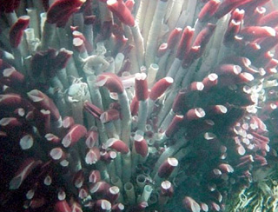

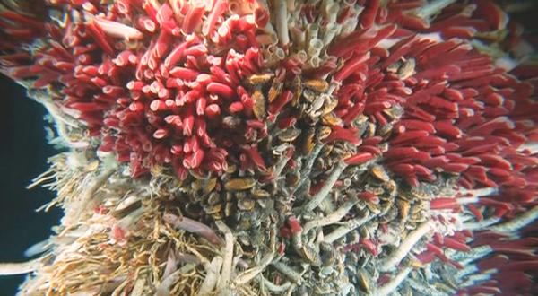
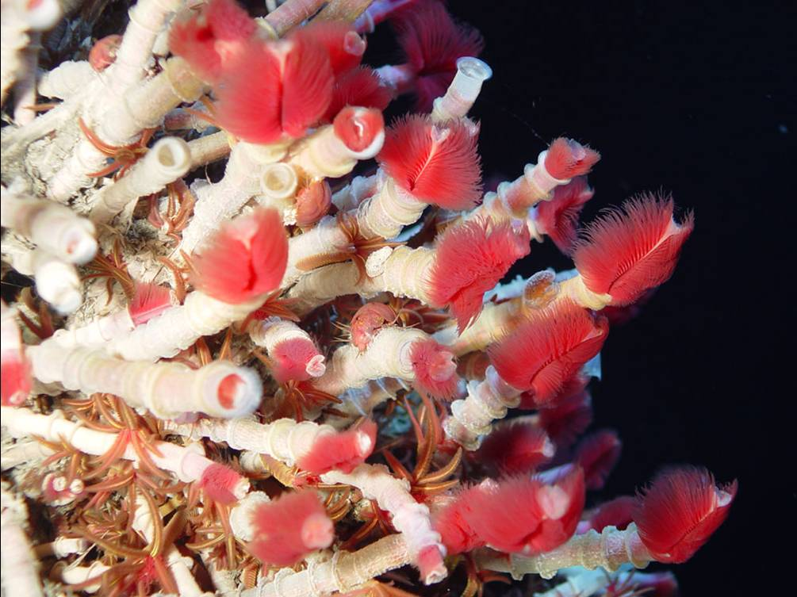

De Amerikanen hebben ook de
Alvinella pompejana bestudeerd, een tien centimeter lange worm,het meest hittebestendige beestjeop aarde, voorzover ontdekt. Datis bestand tegen kokend water.
http://nl.wikipedia.org/wiki/Pompeiiworm

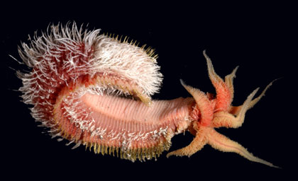

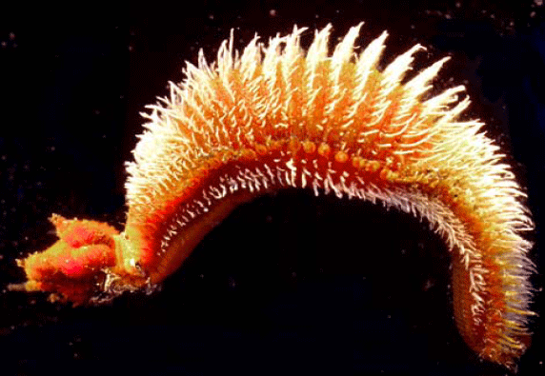

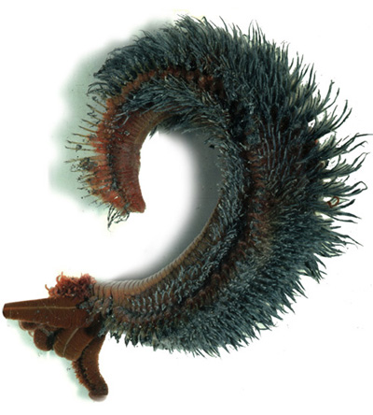

De hitte is cruciaal voor zijn overleven. In koeler water zou er te veel giftig waterstofsulfide in het water zitten. Het zwavel bindt zich nu deels tot ijzermonosulfide

